В Ленинградском областном государственном бюджетном учреждении «Ленинградский областной многопрофильный реабилитационный центр для детей-инвалидов» активно применяется в реабилитационной практике нейро-ортопедический реабилитационный пневмокостюм РПК «Атлант» – одно из последних достижений отечественной промышленности в области медицинских технологий.
Костюм предназначен для реабилитации неврологических больных с двигательными нарушениями, вследствие черепно-мозговой травмы, острого нарушения мозгового кровообращения, повреждения позвоночника и спинного мозга, детского церебрального паралича (ДЦП), а также при заболеваниях опорно-двигательной системы (остеохондроз, артрозы, остеопороз и т.д.).

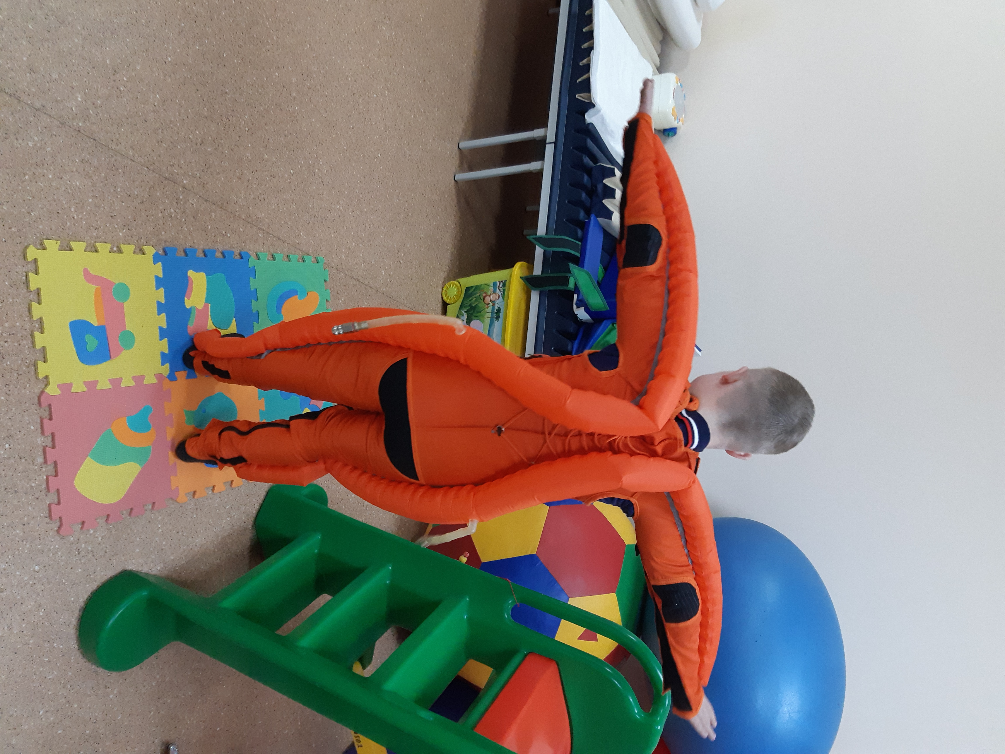

Костюм выполнен в виде плотно облегающего комбинезона, в котором имеются натяжные устройства – надуваемые насосом трубчатые камеры, расположенные вдоль конечностей и туловища по ходу мышц-антагонистов.
Наполненные воздухом, камеры натягивают оболочку костюма, создают посегментарное обжатие мышц туловища и конечностей, что активизирует проприорецепторы, усиливается афферентация, мощный поток импульсов активизирует ЦНС, что обеспечивает нейрофизиологические условия для удержания позы, с последующей перестройкой систем супраспинального двигательного контроля на более близкое к норме физиологическое состояние.
Достигнутый таким способом корсет обеспечивает удержание вертикальной позы, корригируется правильная осанка, формируется физиологический изгиб позвоночника, осуществляется физиологическое ортезирование конечностей.
У больного появляются способности к передвижению, удержанию позы, улучшаются дифференцированные движения, восстанавливается иннервация артикуляционного аппарата, восстанавливается речь при дизартрии, оральной апраксии, дислалии, дисфонии.
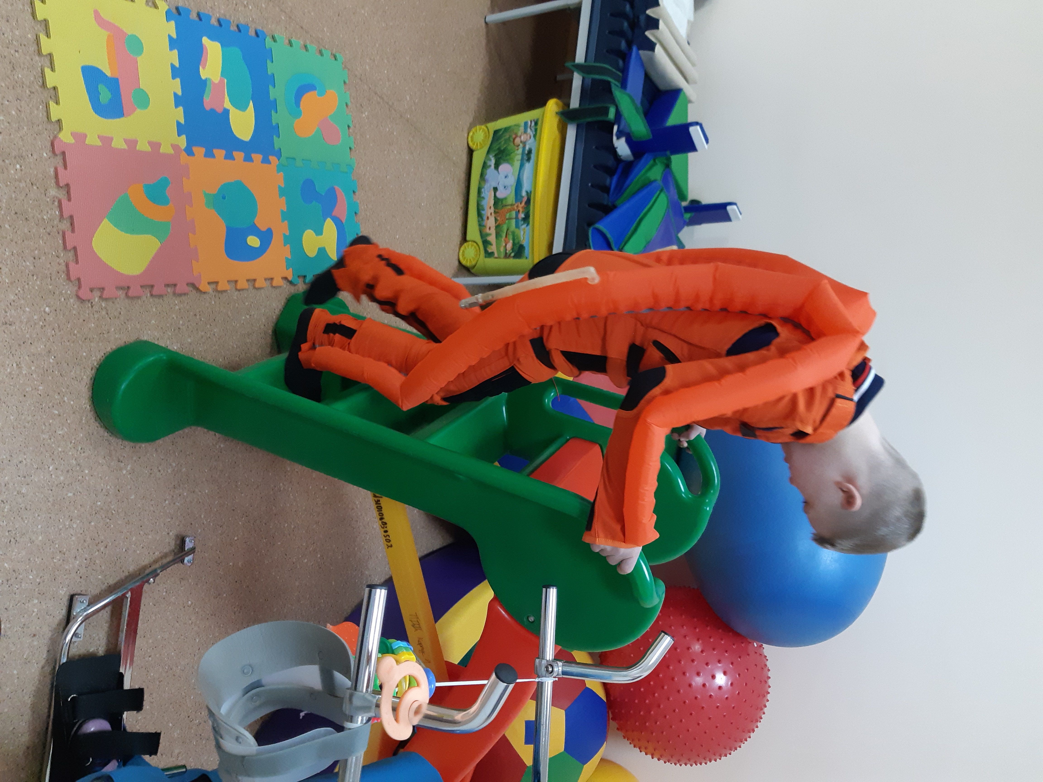

Основные преимущества РПК «Атлант»:
Костюм не нагружает, а разгружает скелет человека, обеспечивая нейрофизиологические условия для активного сокращения мышц. Свойства костюма создают антигравитационные механизмы для работы мышц.
Костюм восстанавливает мышечный тонус, увеличивает силовые качества мышц.
Костюм существенно сокращает сроки реабилитации пациента, одновременно повышая ее качество.
Костюм может одеваться и применяться удобном для пациентов положении – сидя, лежа, стоя.
В отличие от аналогов, костюм практически не имеет противопоказаний и не оказывает неблагоприятных воздействий на пациента.

Накопленная за 2019 год статистика применения данного костюма в нашем учреждении подтверждает высокую эффективность данного метода реабилитации, особенно в сочетании с занятиями лечебной и адаптационной физкультурой, а также с массажем.

